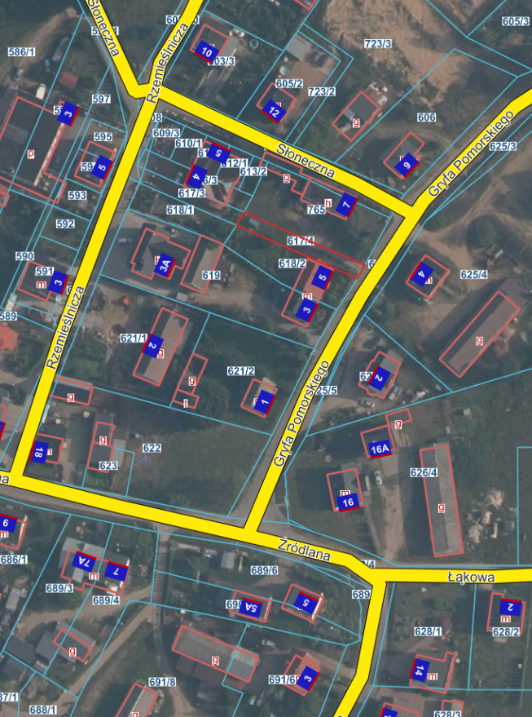

Działka nr 617/4

obr. Kamienica Szlachecka